Requirement Spec for Canature ERP Project

DOCUMENT ID: | NUMBER OF PAGES:
REVISION NO: | CREATED ON:
FILENAME: | LAST REVISED:
STATUS:
PREPARED BY:  Signature Date | REVIEWED BY:  Signature Date
REVIEWED BY:  Signature Date | REVIEWED BY:  Signature Date
REVIEWED BY:  Signature Date | REVIEWED BY:  Signature Date
APPROVED BY  Signature Date | APPROVED AND ACCEPTED BY  Signature Date
目 录
Requirement Spec for Canature ERP Project 1
需求说明 4
1.1. 供应商管理 4
1.1.1. 用户需求 4
1.1.2. 供应商设置 4
1.1.3. 物料供应商设置 5
1.1.4. 供应商评估 5
1.1.5. 供应商评估查询及显示 6
1.2. 物料管理 7
1.2.1. 用户需求 7
1.2.2. 物料设置 7
1.2.3. BOM设置 9
1.2.4. 批量替换 10
1.3. 生产计划 11
1.3.1. 用户需求 11
1.4. 采购管理 12
1.4.1. 用户需求 12
1.4.2. 采购申请 13
1.4.3. 采购订单 15
1.5. 生产管理 18
1.5.1. 用户需求 18
1.5.2. 工作中心管理 18
1.5.3. 生产排程 19
1.5.4. MO管理 22
1.5.5. 料单管理 23
1.5.6. 物料拆分 24
1.5.7. 条码管理 24
1.5.8. 看板管理 25
1.5.9. 模拟插单 27
1.5.10. 生产日历 27
1.5.11. 工时计算 27
1.5.12. 附录 27
1.6. 仓库管理 29
1.6.1. 用户需求 29
1.6.2. 仓库定义 30
1.6.3. 物料使用 30
1.6.4. 入库管理 31
1.6.5. 出库管理 35
1.6.6. 打印条码 37
1.6.7. 附录 37
1.7. 预警管理 38
1.7.1. 用户需求 38
1.8. 财务接口 39
1.8.1. 用户需求 39

需求说明

供应商管理

用户需求
 | 需求 | 需求描述 | 备注
1 | 供应商设置 | 包含以下栏位：供应商名称、ID、联系人、电话1、电话2、传真、地址、邮编、网址、供货类型（主、副、备用）、付款方式、合同有效期、帐号 | 供货类型在物料供应商中设置
2 | 供应商查询 | 查询：名称、ID、地址、供货类型、付款方式、合同有效期、物料编号  显示：供应商所有信息及该供应商供货的所有物料
3 | 供应商评估 | 按交付合格率、及时率、价格、货品使用评价（用文字定性描述）进行评估 | 系统会自动计算交付合格率、及时率等信息，用户根据这些信息来为供应商进行打分。所有评估都是对某一供应商的某一物料进行。
4 | 供应商评估查询及显示 | 查询：物料编号  显示：该物料所有供应商名称、价格曲线、合格率、交货及时率、供货数量、货品使用评价
5 | 主供应商或备选供应商的选用审批 | 由公司授权人员审批采购申请单时一同审批 | 供应商的审批在系统外完成，不在系统中处理。审批完后，可在系统中对供应商信息进行修改。

供应商设置

描述
可以添加、删除、修改供应商信息。可以根据供应商名称、ID查询供应商。

主要栏位
供应商
栏位名称 | 栏位描述 | 是否必须 | 默认值 | 备注
 | 供应商编号 | Y
 | 名称 | Y
 | 描述
 | 备注
 | 联系人
 | 电话1
 | 电话2
 | 传真
 | 国家
 | 地区
 | 公司地址
 | 邮编
 | 网站
 | 付款方式
 | 合同有效期
 | 帐号

物料供应商设置

描述
为物料设置对应的供应商。可以为每个物料设置多个供应商，但其中只能有一个主供应商。

主要栏位
物料供应商
栏位名称 | 栏位描述 | 是否必须 | 默认值 | 备注
 | 供应商编号 | Y
 | 物料编号 | Y
 | 供货类型 | Y |  | 主、副、备用；当重新设置主供应商时，原来的主供应商自动变为副供应商。
 | 评估分数 |  |  | 由用户根据统计结果，自己评分
 | 参考价格 | Y |  | 该价格为用户自己设置，在产生PR时带出，作为默认价格
 | 最高价格 |  |  | 所有该供应商PO上的最高价格
 | 上次价格 |  |  | 上次该供应商PO上的价格
 | 采购周期 | Y
 | 供方料号
 | 采购最低批量
 | 递增批量
 | 备注

供应商评估

描述
系统可以自动计算出某供应商的某种物料在一段时间内(用户可自己定义)的交付合格率、及时率、供货数量。用户也可以根据供应商和物料编号增加、删除、修改货品使用评价（用文字定性描述），用户评价不与采购订单等其他信息相关联。

主要栏位
供应商评估
栏位名称 | 栏位描述 | 是否必须 | 默认值 | 备注
 | 供应商编号 | Y
 | 物料编号 | Y
 | 评估区间 |  |  | 评估的时间区间
 | 交付合格率
 | 及时率
 | 供货数量
供应商货品评价
栏位名称 | 栏位描述 | 是否必须 | 默认值 | 备注
 | 供应商编号 | Y
 | 物料编号 | Y
 | 货品评价

附录
- 交付合格率的计算？
某供应商的某种物料在一段时间内所有的检验合格数量除以所有的检验数量
- 及时率的计算？
如果采购计划中某供应商的某种物料的最后收货时间小于等于采购计划中的到货时间，则表示此订单项及时到货。将一段时间内某供应商的某种物料及时到货订单项除以所有订单项作为及时率。对于手工关闭的订单视为未及时到货。
- 供货数量的计算？
供货数量为某供应商的某种物料在一段时间所有入库数量之和

供应商评估查询及显示

描述
用户可以根据物料编号查询该物料所有供应商名称、价格曲线、合格率、交货及时率、供货数量、货品使用评价。其中供应商名称、合格率、交货及时率、供货数量以表格形式显示，价格曲线以图表的形式显示。合格率、交货及时率、供货数量为一段时间内(用户可自己定义：从当前时间开始，往前多长时间)的数据。价格曲线显示最近20次（不足的显示实际次数）的价格变化。
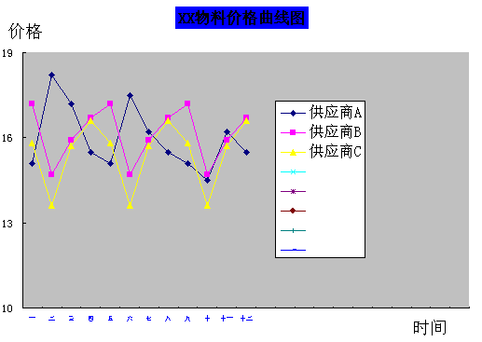

物料管理

用户需求
 | 需求 | 需求描述 | 备注
1 | BOM管理 | BOM有版本控制 | 在修改时自动升级BOM的版本，在创建新的MO时总是最新的版本生效
2 | BOM管理 | 批量更换BOM中的料：当其中一个物料改变时，可以批量更新包含此物料的所有BOM
3 | BOM管理 | BOM修改有两种情况：将BOM中原有的料修改为一个新的料；为BOM中原有的料增加一个替换料
4 | BOM管理 | 对于将BOM中原有的料修改为一个新的料，有两种情况：对于新投下的工作令按照新的BOM来产生；对于已经投下的工作令，通过投放维修工作令方式（指明原有物料是什么，新物料是什么）来解决 | 对于已经投下但尚未生产的工作令，使用新的BOM。对于已经生产的工作令使用维修工作令来解决。
5 | BOM管理 | 对于增加为BOM中原有的料增加一个替换料：可以在生成工作令时选择此工作令对应的物料，在生成工作令时，用户需要可以看到当前库存数。(如用现有使用A物料，现增加替换料B，如果需要先将A用完，在生成工作令应该先选择A物料，如果工作令中需要50个A物料，而库存只有30个，则用户将料单分成两个投，一个30个A物料，另一个20个B物料)
6 | BOM管理 | 包装不进入BOM管理

物料设置

描述
这里主要对物料进行定义，包括成品、半成品和原材料等。
如果在定义物料时需要用到可选料，需要明确指定该物料会使用哪个可选料。
这里可以为每个物料设置可替代料，在产生MO时，用户可以选择某个可替代料作为此MO对应的BOM的实际物料；在生产过程中用户也可以根据实际情况决定选择那种物料，系统不会进行控制。

主要栏位
物料
栏位名称 | 栏位描述 | 是否必须 | 默认值 | 备注
 | 物料编号 | Y
 | 物料名称 | Y
 | 描述
 | 备注
 | 物料类型 | Y |  | 成品、半成品、原材料等
 | 物料类别 |  |  | 不同的类型的料，再分细类
 | BOM大类 |  |  | 该产品对应的BOM大类
 | 参考价格
 | 规格
 | 型号
 | 重量
 | 体积
 | 库存计量单位
 | 采购计量单位
 | 采购库存换算比率
 | 最低库存
 | 最高库存
 | 存货属性
 | ABC分类
 | 检验提前期
 | 是否条码管理
 | 条码类型 |  |  | 料号+流水号、料号+批号、料号
 | 是否无限供应 |  |  | 无限供应是指该物料默认为总有库存
 | 是否虚拟料
 | 是否采购料
 | 是否参与MRP |  |  | 如果否，则该物料不会参与PR和MO的生成
 | 是否生成子MO |  |  | 如果该物料不为采购料且需要生成子MO，则在排程时会自动为此物料生成子MO
 | 货架容器的大小
 | 期初数量
 | 入库数量 |  |  | 本期内所有入库数量之和
 | 出库数量 |  |  | 本期内所有出库数量之和
 | 差异 |  |  | 系统库存与实际库存的差异
 | 在途 |  |  | 订单审核通过数量减去实际入库的数量
 | 已分配数量 |  |  | 系统生成MO时，该MO所需要使用的物料的数量
 | 参考文档 |  |  | 用户自定义文档
 | 生产周期 |  |  | 加工此产品所需要的时间
 | 工作中心 |  |  | 在哪个工作中心上加工此产品

可替代料
栏位名称 | 栏位描述 | 是否必须 | 默认值 | 备注
 | 主物料编号 | Y
 | 可替代料编号
 | 单位用量
 | 描述

物料实际选料
栏位名称 | 栏位描述 | 是否必须 | 默认值 | 备注
 | 物料编号 | Y
 | 子物料编号 | Y
 | 可选料编号 | Y |  | 在定义物料时进行设置，此可选料将替换原有子物料作为主物料BOM的实际物料

BOM设置

描述
BOM是详细记录一个产品(成品、半成品)所用到的所有下阶材料及相关属性，即母件与所有子件的从属关系、单位用量及其他属性。在这里定义BOM大类，在BOM大类中可以为每个物料设置可选料；如图所示物料A会作为BOM大类的主物料，A1、A2会作为A的可选料。在定义产品时会设置所对应的BOM大类，系统默认会将A物料作为此产品BOM的实际物料；用户也可以选择A1或A2作为BOM的实际物料。
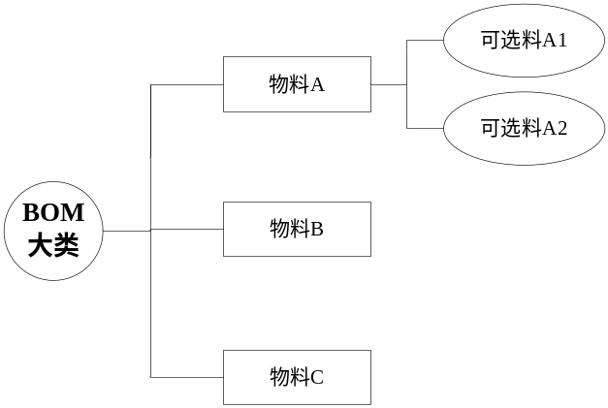

主要栏位
BOM大类
栏位名称 | 栏位描述 | 是否必须 | 默认值 | 备注
 | 父物料编号 | Y
 | 父物料版本 | Y
 | 子物料编号 | Y
 | 子物料版本 | Y
 | 行号 | Y
 | 单位用量 | Y
 | 描述
 | 状态

可选料
栏位名称 | 栏位描述 | 是否必须 | 默认值 | 备注
 | 子物料编号 | Y
 | 可选料编号 | Y
 | 单位用量 | Y
 | 描述

附录
- 可选料和可替代料的区别？
可选料在大BOM中定义，在实际系统中选择不同的可选料，会产出不同的产品。如，在对于同一型号的饮水机，只有外壳颜色不同。此时可以定义一个大BOM，在外壳处设置几个颜色的可选料。在定义产品时，确定使用哪个颜色的外壳即可。可替代料是指在生产过程中可以根据需要随意替换的料，使用可替代料生产的产品不会改变。

批量替换

描述
批量替换用来一次性将所有BOM中的某个物料替换为另一个物料，所有涉及的BOM都会升级版本；对已经投下的MO不产生影响。

生产计划

用户需求
 | 需求 | 需求描述 | 备注
1 | 生产计划 | 用户可以在系统中输入下个月产品的销售数量，交货日期，当月提留等信息，系统自动根据销售信息及在途数量(包括生产中)，安全库存，最小生产批量等信息计算出下月的生产计划

用例描述
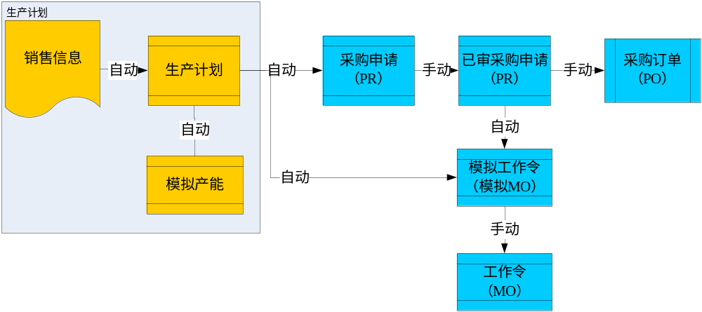
上图为从销售信息生成生产计划，然后由生产计划生成采购申请，再由采购申请来生成模拟工作令的完整流程。
其中生产计划模块主要由用户输入销售信息，系统能根据销售信息、库存信息、在途数等信息来生成生产计划。在生产计划生成后，用户可以使用模拟产能功能来检查产能是否可以满足生产计划的要求。用户也可以手动对生产计划计划进行调整。生产计划为月度计划，及一个月只能生成一次，如果在月度内重复生成，系统只会保留最新的计划作为月度的生产计划。

采购管理

用户需求
 | 需求 | 需求描述 | 备注
1 | 采购申请 | 系统可根据生产计划自动产生采购申请
2 | 采购申请 | 生产计划编号、物料编号、名称、单位、单价、供应商、工作令需求数量、库存、差异、在途、最大库存、最小库存、经济采购批量、采购量（理论）、采购量（实际）、采购周期、到货期、采购人员代码、总价、合计、备注
3 | 采购申请 | 对采购申请保留历史记录
4 | 采购申请查询 | 查询：物料编号、名称、采购申请单编号、生产计划编号显示：物料编号、名称、单位、采购申请单编号、生产计划编号、采购数量、订单发出日期、到货期、采购人员
5 | 采购申请 | 到货时间要考虑检验周期 | 设置采购周期时将检验周期考虑在内，不再设置检验周期栏位
6 | 采购订单 | 采购订单信息（同目前在用的表单）
7 | 采购订单报警查询 | 查询：交货前三日、五日、八日、十日、收货时间晚于到货日期  显示：物料编号、名称、数量、采购订单编号、生产计划编号、到货日期、供应商、采购人员编号 | 如果分批到货，以最晚一次的收货时间，作为订单收货时间
8 | 采购订单 | 对采购订单保留历史记录
9 | 采购订单 | 采购订单可以进行修改（包括供应商、价格和数量等信息）
10 | 采购订单 | 采购订单可以不经过采购申请直接创建
11 | 供货类型审批 | 当供应商数量为一家时，系统默认为主供应商，当供应商数量超过一家时，通过供应商评估查询，系统生成所选定时间段内的供应商价格曲线及供货数量、合格率、交货及时率，由相关人员审批后交指定人员输入系统
12 | 价格审批 | 原则上供货价格上涨超过系统中该供应商的系统内最高价格，需总裁或董事长系统外审批，价格下降后系统中的价格不变动
13 | 价格维护 | 采购价格维护分供应商，不同供应商有不同的采购价。由用户自己来维护每个供应商的价格
14 | 供应商或备选供应商的选用审批 | 由公司授权人员审批采购申请单时一同审批 | 此过程在系统外完成
15 | 报表 | - 某供应商所供全部货品的平均合格率、交货及时率  - 供应商采购金额汇总  - 物料采购数量汇总  - 某物料年/月平均采购价格走势

用例描述
采购管理用来对采购申请及采购订单进行管理。系统可以由生产计划来生成采购请求，采购请求可以修改，请求经过审核后可以生成采购订单；用户也可以自己创建采购订单。采购订单也可进行修改。
采购申请为月度申请，及一个月产生一次。不能由用户手工创建，但可以对其进行修改。如果在月度内重复生成采购申请，系统只会保留最新的申请作为月度的采购申请。
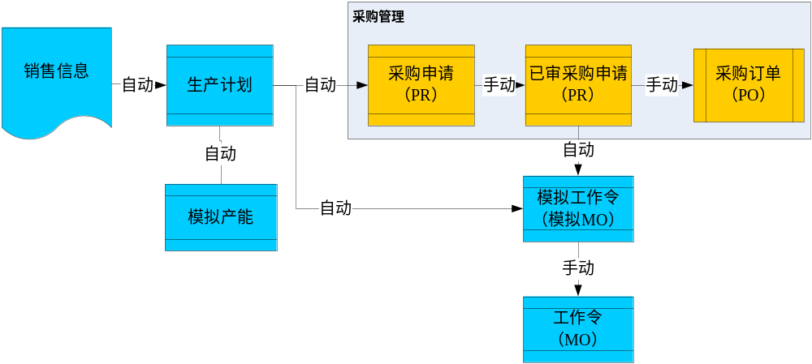

采购申请

描述
采购申请由生产计划来生成，主要用来描述要采购的物料、数量、供应商、价格、预计到货日期等信息。

事件流
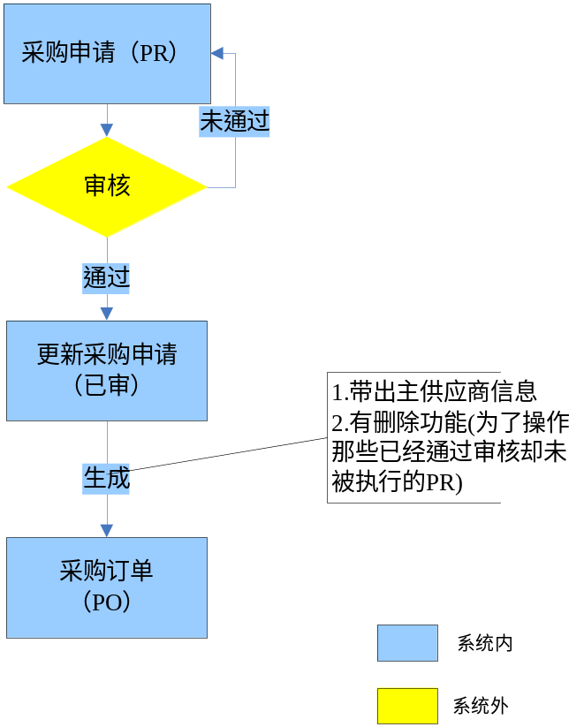
- 创建采购申请，采购申请由主计划来生成，可以进行修改及增加、删除物料；但不能手工创建新的采购申请。
- 采购申请默认带出物料的主供应商及该主供应商的指导价，用户可以进行修改。如果供应商不为主供应商或价格超过系统中该供应商上一次采购的价格（无上一次的价格则使用参考价格），则系统将此记录显示红色。（主供应商和最高价格为产生PR时系统中的主供应商和最高价格）
- 采购请求经过审核 (此操作在系统外完成) 后，可以生成采购订单。生成采购订单后，原有的采购请求会被关闭。
- 如未通过审核，用户可以进行修改，也可以将采购申请撤销。
- 通过审核的采购申请可以撤销，但不能进行修改。

主要栏位
采购申请单
栏位名称 | 栏位描述 | 是否必须 | 默认值 | 备注
 | 申请单编号 | Y |  | 系统自动生成
 | 生产计划编号 | Y |  | 申请单对应的生成计划
 | 合计 |  |  | 各个申请单行之和
 | 备注
 | 申购单状态 | Y |  | 已审/未审/关闭/撤消

采购申请单行
栏位名称 | 栏位描述 | 是否必须 | 默认值 | 备注
 | 申请单编号 | Y |  | 申购行所属的申请单
 | 行号 | Y |  | 申请单行序号
 | 生产计划编号 | Y |  | 申请单对应的生产计划
 | 物料编号 | Y
 | 物料名称 | N |  | 通过物料编号带出
 | 物料单位 | N |  | 通过物料编号带出
 | 供应商 | Y |  | 默认选择主供应商
 | 单价 | Y |  | 该供应商对应的指导价
 | 当前主供应商 |  |  | 当前主供应商
 | 当前最高单价 |  |  | 当前主供应商的最高单价
 | 工作令需求数量 |  |  | 根据采购计划计算出的数据
 | 理论采购数量 |  |  | 根据工作令需求数量和最小采购数量得到
 | 实际采购数量
 | 已采购数量 |  |  | 已经产生了PO的数量，一个PR行，可以生成多个PO
 | 库存 |  |  | 系统库存
 | 差异 |  |  | 系统库存与实际库存的差异，由用户在物料管理中维护
 | 在途 |  |  | 订单审核通过数量减去实际入库的数量
 | 最小库存 |  |  | 通过物料编号带出
 | 经济采购批量 |  |  | 通过供应商带出
 | 采购周期 |  |  | 通过供应商带出
 | 到货期
 | 采购人员
 | 总价 |  |  | 单价*实际采购量
 | 备注
 | 申购单行状态 | Y |  | 关闭/撤消

附录
- 生成采购申请时是否需要考虑系统中已尚未转成采购订单的采购申请和尚未通过审核的采购订单？
在生成新的采购申请时不考虑系统中尚未转成采购订单的采购申请和尚未通过审核的采购订单，但系统会列出所有所有转成采购订单的采购申请、尚未通过审核的采购订单及已审核的采购订单但还未到货的订单信息，供用户查看。
- 在途数量的计算？
从采购订单通过审核开始，到物料入库前都记为在途数量
- 采购申请数量的计算？
理论采购数量为PR所需要的数量＋已分配数量＋最低库存－库存数量－在途数量，如果该数量大于0，表示需要采购，否则不需要采购；其中已分配数量为系统生成MO时，该MO所需要使用的物料的数量，在成品入库时修改库存数量同时清除已分配数量。
实际采购数量根据理论采购数量、采购最低批量、递增批量计算，如果理论采购数量<采购最低批量，则实际采购数量为采购最低批量；否则实际采购数量＝采购最低批量＋n×递增批量计算，其中n必须满足：理采购最低批量＋（n－1）×递增批量计算<理论采购数量<采购最低批量＋n×递增批量计算
- 采购申请到货日期的计算？
到货日期为当前时间＋采购周期；其中检验周期会包含在采购周期之内。

采购订单

描述

事件流
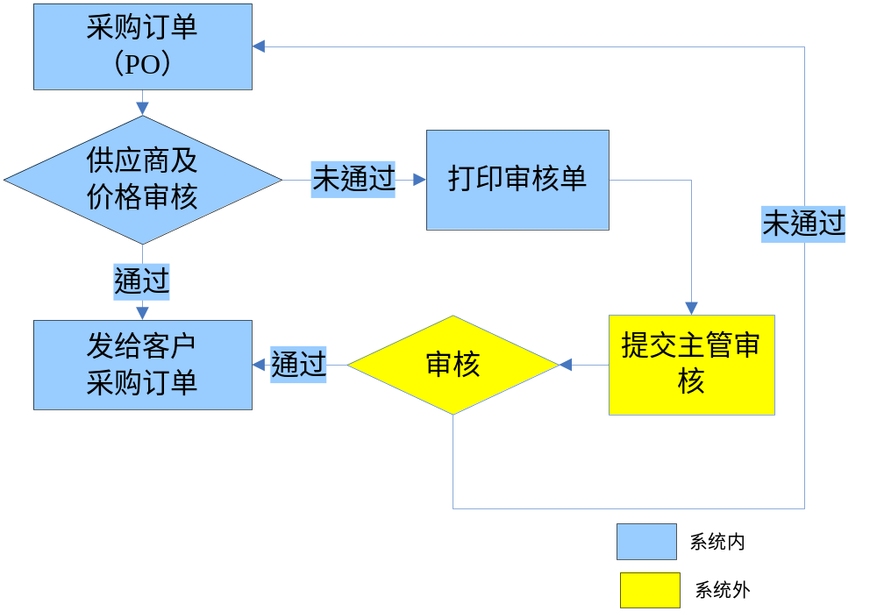
- 采购订单可以由PR产生，也可以由用户自己新建。如果由PR产生，一个PR行可以产生多个采购订单，一个采购订单可以包含多个PR行，如果PR行对应PO的数量大于等于PR的实际采购量则系统会自动将对应的PR行标记为“关闭”，如果小于PR的实际采购，PR行将一直显示直至用户手工关闭。
- 采购订单可以进行修改，如果供应商不为主供应商或价格超过系统中该供应商的系统内最高价格，则系统将此记录显示红色。（主供应商和最高价格为产生PO时系统中的主供应商和最高价格）
- 完成审核后。用户可以在系统中生成审核后的采购订单。此时的数量才会计入在途数中。
- 如未通过审核，用户可以进行修改，也可以将采购订单撤销。在将采购订单撤销的同时会修改PR中的已采购数量，如果已被行标记为“关闭”，则将此标记去除。

主要栏位
采购订单
栏位名称 | 栏位描述 | 是否必须 | 默认值 | 备注
 | 订单编号 | Y |  | 系统自动生成
 | 采购申请单编号 | N |  | 由PR产生的PO有申请单编号，用户新建的PO没有
 | 生产计划编号 | N |  | 手工创建时可以没有
 | 采购人员 | Y
 | 供应商 | Y
 | 当前主供应商 |  |  | 当前主供应商
 | 仓库
 | 单据日期
 | 到货日期
 | 送货方式
 | 送货地址
 | 付款方式
 | 质量要求
 | 合计 |  |  | 各个订单行之和
 | 备注
 | 订单状态 |  |  | 已审/未审/关闭/撤消

采购订单行
栏位名称 | 栏位描述 | 是否必须 | 默认值 | 备注
 | 订单编号 | Y |  | 申购行所属的订单
 | 采购申请单编号 | N |  | 由PR产生的PO有申请单编号，用户新建的PO没有
 | 生产计划编号 | N |  | 手工创建时可以没有
 | 申请单行号 | N |  | 手工创建时可以没有
 | 物料编号 | Y
 | 物料名称 | N |  | 通过物料编号带出
 | 物料单位 | N |  | 通过物料编号带出
 | 单价 | Y
 | 当前最高单价 |  |  | 当前主供应商的最高单价
 | 实际采购量
 | 收货数量
 | 入库数量
 | 退货数量
 | 检验数量
 | 合格数量
 | 计划到货日期
 | 实际到货日期
 | 总价 |  |  | 单价*实际采购量
 | 备注

附录
- 当前订单信息
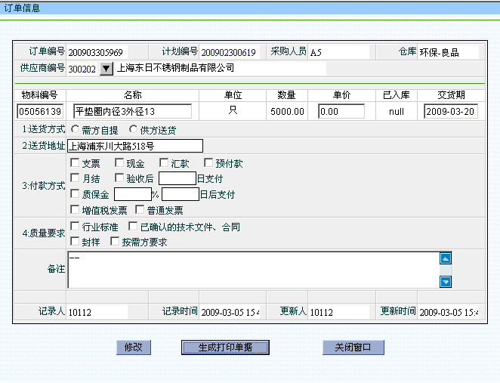

生产管理

用户需求
 | 需求 | 需求描述 | 备注
1 | 生产工艺管理 | 将生产工艺管理起来，在系统中添加工艺说明文件，使生产该产品的相关人员都可进行查询翻阅，这对于一些刚来的新手就至关重要。 | 在物料管理中定义对应工艺说明文件，在工作中心看板中用户可以通过点击对应的产品打开相应的说明文件
2 | 特殊材料管理 | 对钢材等一些特殊物料的管理，应用现场查看加系统管理的综合管理办法。 | 对于特殊物料在系统中还是作为正常物料进行管理。在实际生产中，通过现场查看加系统管理进行管理。

工作中心管理

描述
工作中心主要有以下特点：
- 工作中心是一个用来加工成品或半成品工序的组合
- 工作中心必须指定一个虚拟仓库（在线仓库），用来监控成品或半成品的在线库存
- 产品在工作中心上加工完成后，必须有一个入库操作
- 一个产品只能由一个工作中心来加工，如图所示：左边A产品由两个半成品B和C及源物料A1组装而成；而B是由源物料B1、B2加工而成；C是由源物料C1、C2加工而成；那么这里会有三个工作中心WA、WB、WC，分别用来加工A、B、C三个产品。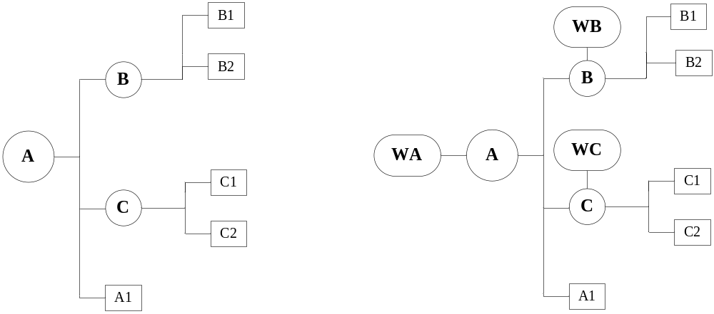
- 工作中心要对在其上面加工的每个物料定义单位时间内的产能

主要栏位
工作中心
栏位名称 | 栏位描述 | 是否必须 | 默认值 | 备注
 | 名称 | Y |  | 工作中心的名称
 | 描述 | N |  | 工作中心的描述
 | 对应仓库 | Y
工作中心产能
栏位名称 | 栏位描述 | 是否必须 | 默认值 | 备注
 | 名称 | Y |  | 工作中心的名称
 | 物料编号 | Y |  | 在此工作中心生产的物料
 | 单位产能 | Y |  | 在此工作中心生产的物料的单位时间内的产能；单位产能×生产时间＝该工作中心的产能

生产排程

用户需求
 | 需求 | 需求描述 | 备注
1 | 生产排程 | 可以根据生产计划进行排程
2 | 排序法则 | 产生生产计划(PP)（不含自制件）的具体法则为：顺排法，并依次考虑以下因素：产品的交货期产能料的情况（包含预计最后到货期的料及时间大于采购周期内的料），料齐的先做计划的优先级，优先级高的先做总价值（单价×数量），总价值大的先做总生产周期（标准工时×数量），总生产周期短的先做。 | 交货期早的先做  产能不能满足要求的不参与排程  料无法到齐的不不参与排程  单价为物料定义中的参考价格
3 | 系统提示 | 对无法满足条件的情况(产能或采购达不到要求)，系统以不同的颜色标识，并给出不可行的具体原因。 | 产能或采购达不到要求的产品，不生成MO；但会以不同的颜色进行标识，由用户手工调整
4 | 生成MO | 对产品物料中有自制品的，系统会自动产生相应的子工作令 (子MO)建议。 | 在系统中将设置一个标记：是否生成MO。系统会根据此标记来决定是否生成子MO

描述
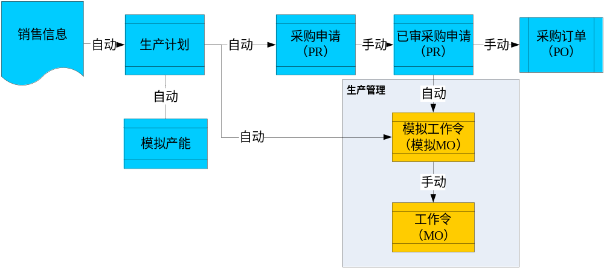
主计划产生后，系统会自动产生采购申请和模拟产能，用户可以根据模拟产能来调整主计划。采购申请通过审核后，用户可以根据审核后的采购申请来生成模拟工作令。用户可以由模拟工作令来直接生成工作令，也可以对模拟工作令进行修改在生成工作令。

事件流

产能模拟
产能模拟只是根据主计划中的产品及数量，来模拟生产线上的产能是否能满足需求。它只会考虑主计划中的产品所需要用到的工作中心的产能，而不会计算产品所需要的所有子MO的产能。

主MO的生成

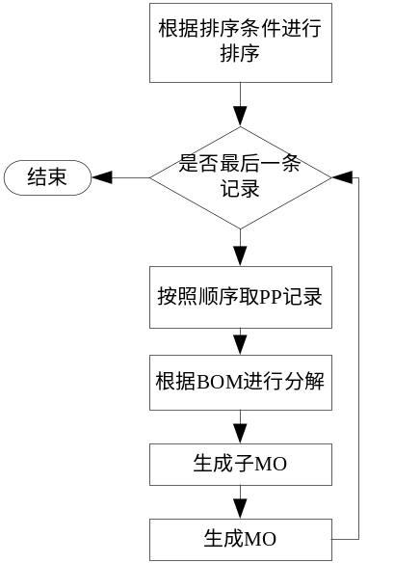
- 系统会根据需求中的排序条件对所有的生产计划进行排序。
- 然后顺序取出排序后的每一条生产计划进行排程。
- 根据BOM对每一条生产计划中的产品进行分解，找出需要进行排程的所有的成品与半成品(在物料上有标记，对于没有标记的物料不会进行排程)。
- 生成子MO
- 根据每一个子MO生成MO

子MO的排程
排程遵循以下规则：
- 不考虑系统中已有的MO，即系统中还有未完成的MO，对现有排程不产生影响
- 子MO遵循尽早开始原则，即只要子MO的开始条件允许(如源物料、产能等)，就尽早开始生产
- 如果产能不足，则从开始时间完后寻找满足产能的时间安排；

以某MO为例，有下面几种情况：
- 如果子物料有库存，则将此物料的结束时间设为当前时间
- 如果子物料为外购件且需要采购，则将此物料的结束时间设为此物料的到货时间
- 如果子物料为自制件，则对其BOM进行分解，找到他的所有子物料的结束时间，确定最大的结束时间为该自制件的开始时间，则此自制件的结束时间为开始时间＋该自制件的生产周期×数量
- 得到所有子物料的结束时间，从中取出最大结束时间作为成品组装的开始时间，则此成品的结束时间为开始时间＋成品的生产周期×数量
- 根据以上结果对所有子计划进行排程
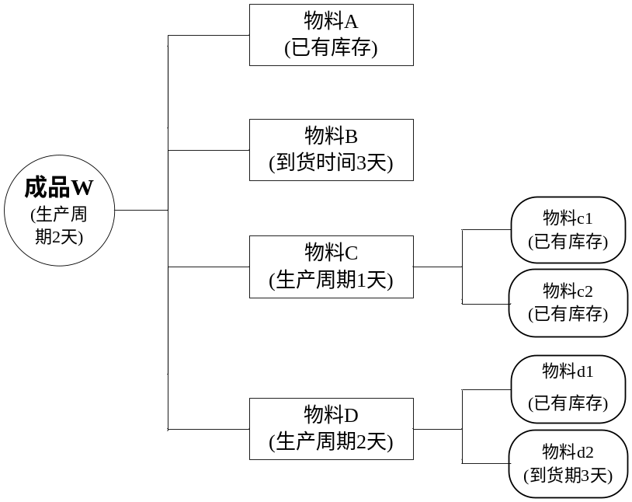
如图假设成品一个W（生产周期2天）由一个A、一个B、一个C、一个D组装而成，当前时间为3/10号。
如果物料A库存足够，则A的结束时间为3/10；
如果B需要采购，且B的到货时间其为3天，则B的结束时间当前时间＋到货时间＝3/13；
如果C（生产周期1天）、D（生产周期2天）为自制件，C的物料为c1（已有库存）、c2（已有库存），D的物料为d1（已有库存）、d2（无库存，采购期为3天），则可以计算出C的结束时间为当前时间3/10＋生产周期1＝3/11，D的结束时间为当前时间3/10＋采购期3＋生产周期2＝3/15；
比较A、B、C、D的结束时间，确定D为关键物料，以3/15作为W的开始时间，W的结束时间3/15＋1＝3/16。
如果需要对生产C和D及组装W进行管理，则需要定义3个WorkCenter，系统会为3个WorkCenter生成各自的任务单：
W WorkCenter：开始时间为3/15，结束时间为3/17，数量1
D WorkCenter：开始时间为3/13，结束时间为3/15，数量1
C WorkCenter：C遵循尽早开始原则马上开始生产，开始时间为3/10，而C作为W的子物料，只需要在D结束之前开始即可，所以C的结束时间3/15，数量为1
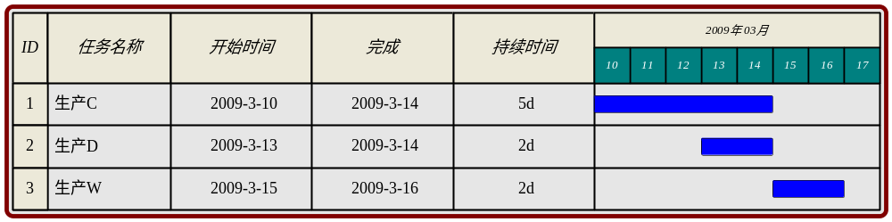

主要栏位
生产主计划
栏位名称 | 栏位描述 | 是否必须 | 默认值 | 备注
 | 工单号 | Y
 | 产品编号 | Y
 | 产品名称
 | BOM大类
 | BOM版本
 | 生产数量
 | 交货时间
 | 优先级

MO
栏位名称 | 栏位描述 | 是否必须 | 默认值 | 备注
 | 主工单号 | Y
 | 子工单号 | Y
 | 工作中心 | Y |  | 此物料在哪个工作中心上生产
 | 物料编号 | Y
 | 生产数量 | Y
 | 开始时间 | Y
 | 结束时间 | Y

MO管理
 | 需求 | 需求描述 | 备注
1 | MO管理 | 可以显示、查询系统中正在还没有Close或End的MO，用户可以查看、修改该MO下的所有子MO
2 | MO管理 | 用户可以自己新建MO | 系统会根据需要决定是否生成子MO，但子MO的开始时间和结束时间有用户自己输入，系统不自动生成
3 | MO管理 | 当MO下的所有子MO结束时，MO可以自动End。用户也可以手动Close MO，Close MO时该MO下的所有子MO也会被Close。 | 只有当MO中的所有子MO都处于非RUN状态时，才可以Close MO
4 | MO管理 | MO被Start后不能删除，只能Close
5 | MO管理 | 可以根据MO查询其所有子MO的当前状态，完成数量等信息
6 | MO管理 | 可以根据MO查询其所有用到物料数量、到货时间等信息
7 | MO管理 | MO的新增和关闭都需要通知采购人员

描述
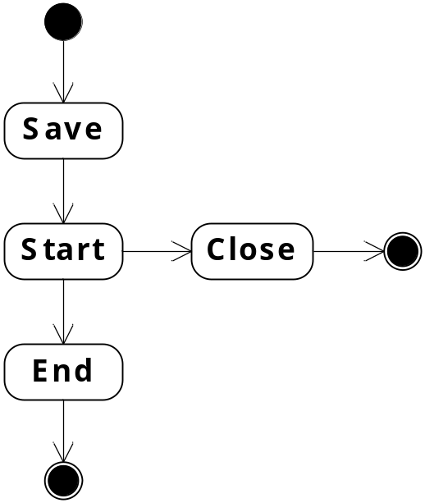
上图为MO状态图，开始创建MO时，MO处于Save状态，用户可以对其进行修改与删除。MO开始生产时需要先执行Start，此时MO不能再进行修改与删除，但用户可以将其Close，Close时该MO下的所有子MO也会被Close，但子MO中已经完成生产的物料依然有效。当MO下的所有子MO结束时，MO可以自动End。

料单管理

用户需求
 | 需求 | 需求描述 | 备注
1 | 料单管理 | 在生成MO的同时，可以显示和打印对应的料单，在生产过程中也可以查询对应的料单
2 | 料单管理 | 在生成MO前可以指定，该MO中的产品使用哪个可替代料 | 系统可以将选择的可替代料作为默认用料，但在使用过程，如果用户使用别的可替代料进行生产，系统也会允许。
3 | 料单管理 | 料单可以打印

主要栏位
MO实际替代料
栏位名称 | 栏位描述 | 是否必须 | 默认值 | 备注
 | 工单号
 | 物料编号 | Y
 | 子物料编号 | Y
 | 替代料编号 | Y

物料拆分

用户需求
 | 需求 | 需求描述 | 备注
1 | 物料拆分 | 对已经组装好的成品及半成品可以进行拆分。如A物料有B和C组装而成，如果对A进行拆分，则A会被删除，而B、C重新可用。 | 对已经被使用的物料，不能拆分。

条码管理

用户需求
 | 需求 | 需求描述 | 备注
1 | 条码追踪 | 在生成过程中使用条码进行管理，最后可以通过条码追踪到产品中所用到的所有需要条码的管理的物料，并通过物料可以追踪到供应商、收货时间、检验员等信息

描述
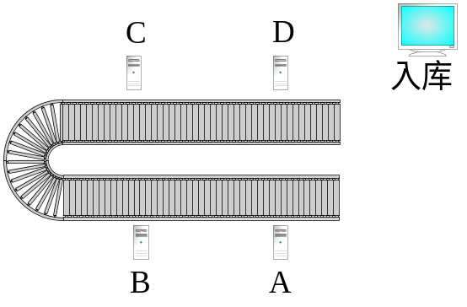
生产线上的条码管理，采用在成品/半成品入在线库时，输入对应条码的形式进行管理。上图为一个工作中心，有A、B、C、D是个工位，同时配有一个电脑进行入库操作；假设在需要对A、C工位的物料进行追踪，则需要在A、C完成后，将对应的物料条码贴到制成品上(或其它位置)；在入库时，入库人员需要先选择一个MO，然后扫入对应的制成品及源物料的条码。
条码有三种类型，物料号+流水号、物料号+批号、物料号。

主要栏位
物料条码表
栏位名称 | 栏位描述 | 是否必须 | 默认值 | 备注
 | 物料条码 | Y
 | 物料编号 | Y
 | 采购订单号
 | 收货单号
 | 检验单号
 | 入库单号
 | 工单号
 | 销售单号
 | 当前仓库
 | 检验员
 | 是否已使用
 | 数量
 | 已消耗数量

条码层次关系表
栏位名称 | 栏位描述 | 是否必须 | 默认值 | 备注
 | 父物料条码 | Y
 | 子物料条码 | Y
 | 子物料数量 | Y

看板管理

用户需求
 | 需求 | 需求描述 | 备注
1 | 工作看板 | 为每个工作中心设置看板，可以通过看板方便的查看当前工作中心未完成的MO及在线库存信息
2 | 工作看板 | 对于在线库存小于最小库存的记录显示红色报警
3 | 工作看板 | 系统通过最小库存和最大库存控制库存，对未执行完的虚拟工作令，系统查询时显示为在制品。
4 | MO管理 | 对不入总仓的自制品，如果数量低于系统设置的最小库存量，系统会给出提示，并生成相应的生产工作令MO建议（又称之为虚拟工作令）。该工作令上有起止时间和数量等信息。 | 用户在看板中创建的MO不会自动生成子MO
5 | MO管理 | 管理者可以在看板中手工结束某个MO
6 | MO管理 | 如果某MO中进入在线仓库的数量达到该MO指定的数量，则自动将此MO关闭

描述
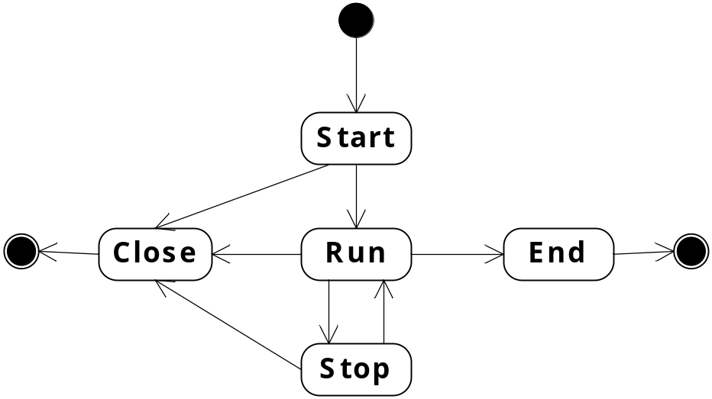
上图为子MO状态图，子MO在刚进入工作中心时处于Start状态。当用户开始生产此子MO时，需要先将子MO置为Run状态，当运行到一半需要停止时，需要将此子MO设为Stop状态。处于Start、Run、Stop状态的子MO都可用手动Close。如果子MO中所有的产品都已经生成完成，系统会自动将此子MO设为End，如果子MO所对应的MO中的所有子MO都已经End或Close，则自动将 MO Close。

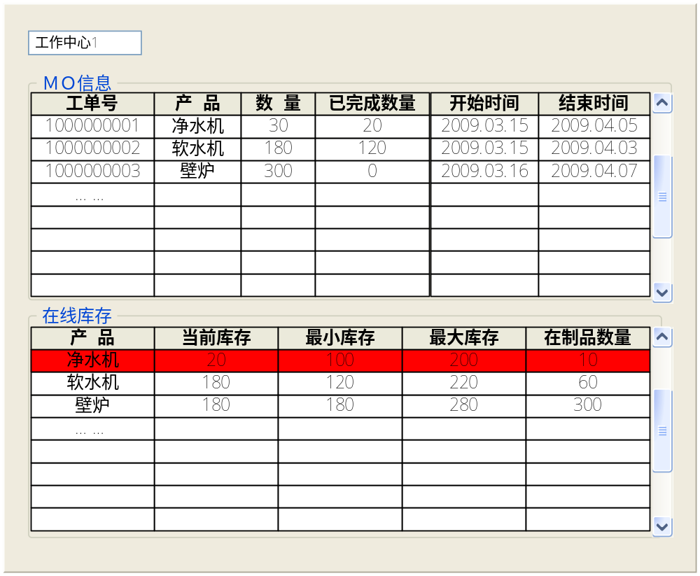

模拟插单

用户需求
 | 需求 | 需求描述 | 备注
1 | 模拟插单 | 用户可以插入临时MO，在插单前可以使用模拟插单功能，用户可以输入要加工的产品、数量、交货时间等信息，系统自动进行模拟排程 | 由于模拟排程所涉及到的计算量会很大，所以这步操作可能会耗时较长
2 | 模拟插单 | 对于无法完成的插单(如采购、产能等原因)，系统不进行模拟排程，但需要显示无法完成的原因

生产日历

用户需求
 | 需求 | 需求描述 | 备注
1 | 日历定义 | 用户可以自定义生产日历，包括工作日和工作时间。 | 工作时间以小时为单位，系统中会以小时单位确定单位产能，通过工作日历来确定每个工作中心的每天、每月的实际产能。

工时计算

用户需求
 | 需求 | 需求描述 | 备注
1 | 标准工时计算 | 可以根据历史数据来计算生产某个产品所需要的标准工时
2 | 工时统计 | 可以统计在某段时间内入库的所有产品，在每个工作中心所消耗的标准工时

附录
- 物料当前库存如何计算？
物料当前库存＝物料的实际库存＋物料的虚拟库存（在线仓库）＋系统中尚未结束的MO数量（不考虑此MO产出的生产周期）－已分配数量（某成品/半成品所需要消耗的物料，在生成MO时分配）
- 排程时物料到货日期如何确定？
物料的到货日期为已审核的采购申请中的到货日期。
- 排程时系统中已有的MO如何处理？
按照目前的计划，当月的MO需要在当月完成，在排程时不需要考虑系统中已有但尚未完成的MO。在实际生产中，对于尚未完成的MO有两种解决方法：对未完成的MO采取加班或其它方式来完成，从而保证正常MO的生产；对未完成的MO将其关闭，在下月计划时将这部分MO考虑在内，重新排程。
- 创建的虚拟MO对系统产生的MO的影响？
系统产生的MO仍按照MO的生成规则来生成，如果在生产过程中生产调度发现已经通过创建的虚拟MO完成了生产，可以手工将此MO关闭。
- 关于生产的经济批量问题？
在MO排程的过程中不考虑经济批量问题，在实际生产中由生产调度根据当前的MO，源物料，产能等情况综合考虑，通过自己创建虚拟MO来解决。
- 修改BOM对已经投入生产的MO的影响？
修改BOM对已经投入生产的MO不产生影响。如果需要更改已经投入生产的MO的BOM，用户需要先将原来的MO手动Close，再使用新的BOM来下新的MO；如果已经原有MO已经有部分完成生产，且需要修改BOM，则用户可以先通过物料拆分功能，先将此物料拆分，再通过新的MO来进行生产。

仓库管理

用户需求
 | 需求 | 需求描述 | 备注
1 | 入库管理 | 入库类型三种：外购入库生产入库其他形式入库。外购入库需输入采购单号才能开出待验单和入库单；生产入库需输入工作令号后才能开出入库单；其他形式入库需要有财务授权的调整入库单才可以入库。
2 | 出库管理 | 出库类型三种：销售出库（包括半成品）生产调拨出库其他形式出库。销售出库输入销货单号后才能开出出库单；生产调拨出库要调拨单；其他形式出库要总仓出库单或调整出库单。 | 销货单号由用户输入，销货单信息保存在开能CRM系统中。
3 | 单据审核 | 正常的出入库及调拨单在制单前要进行审核，未审的单子不可打印。
4 | 入库查询 | 查询：物料编号、入库日期、供应商名称  显示：入库单编号、入库日期、物料编号、物料名称、单位、入库类型、所入仓库、所入库位、数量、单价、总价、供应商名称、入库人、验收人、入库状态、备注
5 | 入库管理 | 货到发票未到时，入库状态为暂估，待发票收到后自动冲销  1.入库时库房可选择有无发票。如无发票时入库状态为暂估。  2.无发票入库后，待发票收到后，由库房人员进行手动修改或由用友ERP提供信息(后者暂不做考虑)
6 | 出库查询 | 查询：物料编号、日期、客户名称、业务员  显示：出库单编号、出库日期、物料编码、物料名称、出库类型、出库库房、出库库位、单位、数量、单价、总价、提货人、发货人、客户名称、业务员、备注 | 销售出库才有业务员信息
7 | 库房管理 | 库房管理要细化到库位(目前一个仓库就是一个库位)，对库存实行先进先出的批次管理。 | 在出库时，用户输入要出库的物料编码，系统会按照入库顺序显示已有物料，由用户选择哪些出库
8 | 统计查询 | 系统提供按年度分月的报表功能，包括期初（上期结存）、本期购进、本期发出、期末结存
9 | 清单查询 | 月末可统计本月暂估清单、累计至本月暂估清单和本月暂估冲回清单。
10 | 核销 | 数量平时核销，价格每月核销一次。  - 数量核销：生产入库时进行核销，分别针对标记为需要管理的料和半成品进行核销。  - 价格核销:每月对源物料的价格利用一定的的公式进行核销汇总,再将源物料的平均成本价((1000+40)/(100+8))带入MO中进行计算，产生MO的价格核销单.  - 价格核销计算公式暂定：  A物料:  月初 数量100 总价:1000  月中 入库:8 总价:40  月中 出库:3 总价:3*[(1000+40)/(100+8)]  月未 剩:100+8-3 总价:(100+8-3)*[(1000+40)/(100+8)]

仓库定义

描述
仓库主要有两种类型：实际仓库和虚拟仓库（在线仓库）。实际仓库是物理上实际存在的仓库，主要用来指定源物料、成品、半成品等存放位置，同时可以细化到库位。虚拟仓库主要是指生产线上的临时仓库，主要用来对中间半成品进行管理。
实际仓库分为良品库、不良品库和待品库。良品库作为正常使用仓库参与MRP运算与财务核算；不良品库不参与MRP运算，但是参与财务核算；待品库MRP运算与财务核算都不参与。良品库与不良品库之间可以自由调拨，当良品库、不良品库与待品库不能自由调拨，要实现之间的转换，要通过出库、入库来完成。在做库存统计时也只计算良品库、不良品库的库存。
仓库管理可以细化到库位，库位作为保留功能会在以后使用。
入库操作时:对于IQC合格产品需入良品库,次良品可以让步接收到良品库,对于不良品,如果厂方不要,入不良品库,厂方赠送多余的合格产品入待品库,生产时IQC不合格产品也入待品库.

物料使用

描述
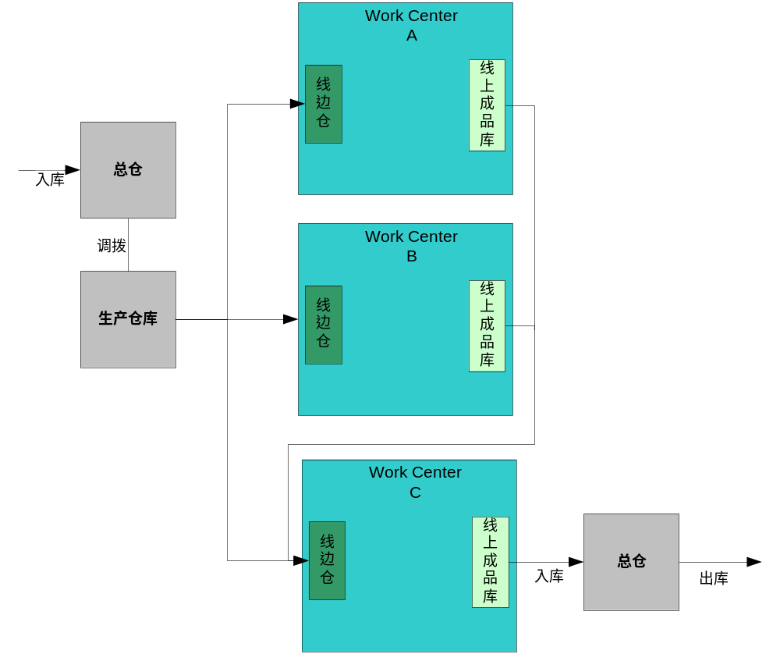
上图为物料的使用流程，原物料入库后先入总仓，然后通过总仓调拨到生产线仓库；生产线可以从生产仓库中自由拿取所需的物料放入线边仓中，线边仓不需要管理；产品从工作中心中生产出来后，进入线上成品库，别的工作中心可以自由的从此线上成品库拿取所需的物料，不需要管理；成品在最后一个工作中心组装完成后，进入总仓。

附录
- 源物料从生产仓库拿到生产线是否需要管理？
源物料从生产仓库拿到生产线不需要管理。此时的源物料都记为库存，只有当成品入库时，才会将对应的源物料从库存中扣除。
- 壁炉公司与净水机公司物料管理的区别？
净水机公司的物料在入总仓之后通过调拨计入生产线仓库，然后由生产人员自由拿取所需的物料；而壁炉公司需要填取领料单才可以领取所需的物料。为了使两边的管理一致，可以在壁炉公司增加虚拟的生产线仓库，用户通过调拨方式将物料从仓库领出进入虚拟的生产线仓库。
- 对于某些既可以作为其它成品的部件又可以单独进行销售的半成品，在MRP运算时如何进行？
根据半成品是否根据MO生产来区分，有MO的半成品记为已分配半成品，没有MO的半成品(根据子MO来生产的半成品)记为可分配半成品。

入库管理

描述
入库有三种类型，外购入库、生产入库和其它形式入库。

外购入库
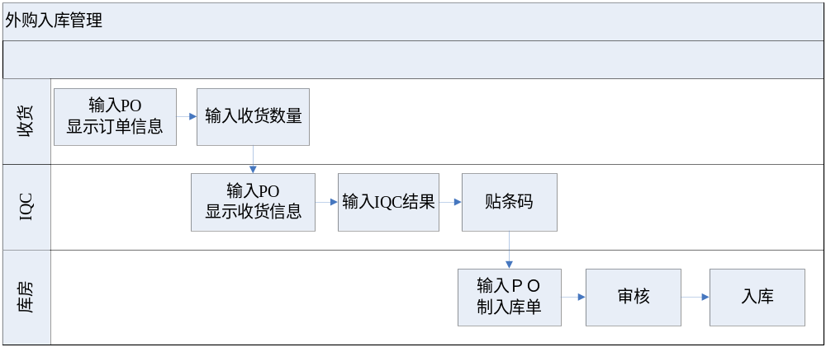
外购入库需要先进行收货，物料收货必须要有采购订单，收货只记录收货数量。可以由采购订单生成收货单，可以打印收货单。
收货后要进行IQC检查，确定合格品、不合格品的数量。同时对合格品打印并粘贴条码。
在库房处需要先根据PO及IQC新增制收货单，完成审核后，才可以入库。
在入库时需要对入库数量进行检查
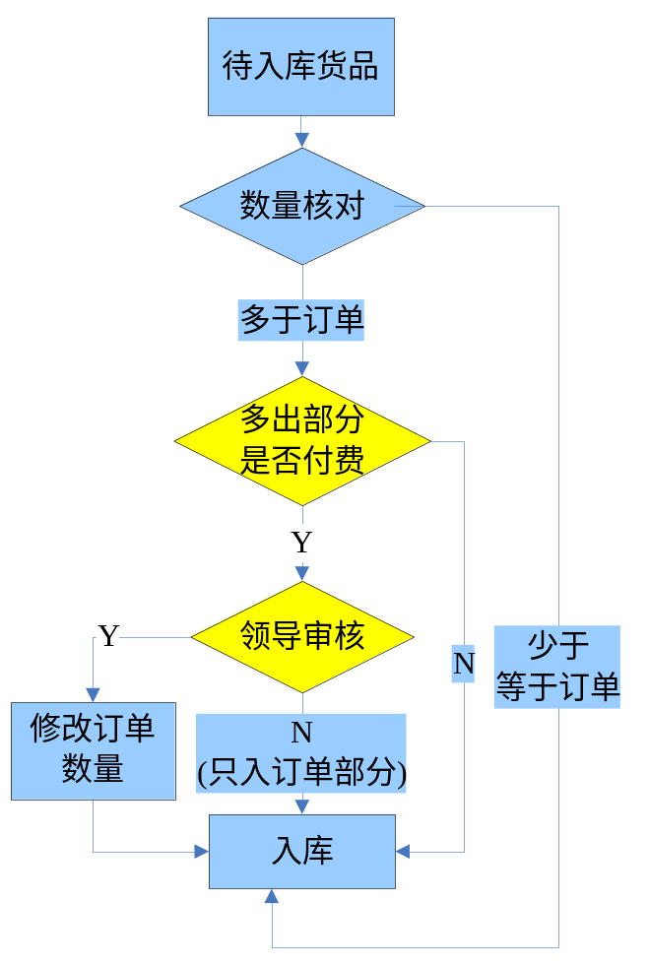
- 产品在入库前进行质检来决定实际的入库数量。
- 在入库时需要输入实际入库数量及退货数量
- 如果实际入库数量等于订单数量，直接入库，同时标记采购订单为已完成。
- 如果实际入库数量大于订单数量，有两种情况：多的物料需要付款，此时需要进行审核(审核过程在系统外完成)，审核通过后由相关人员修改订单中物料数量后(修改订单数量的同时会重新计算订单总价)，才能入库。多的物料不需要付款，按两次入库，一次正常入库；多余的数量进入特殊(待品库)仓库，不修改订单。同时标记采购订单为已完成
- 如果实际入库数量小于订单数量，直接入库，有两种情况：需要继续收货，订单不关闭，可以继续收货。不需要继续收货，手动关闭订单，同时会根据实际收货数量重新计算订单总价。

生产入库
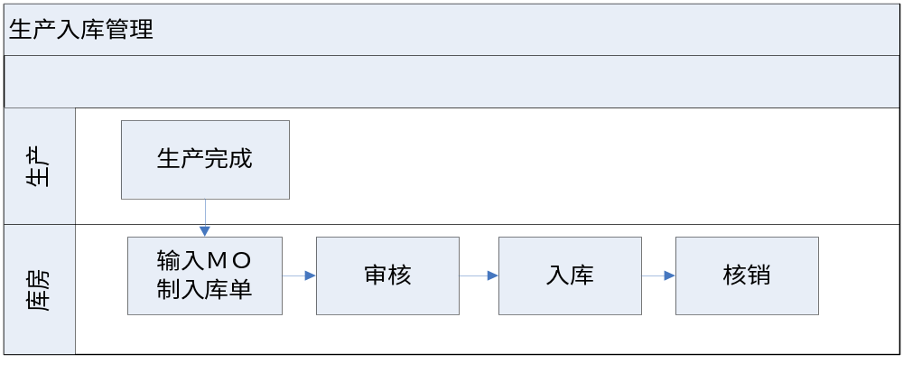

其他形式入库
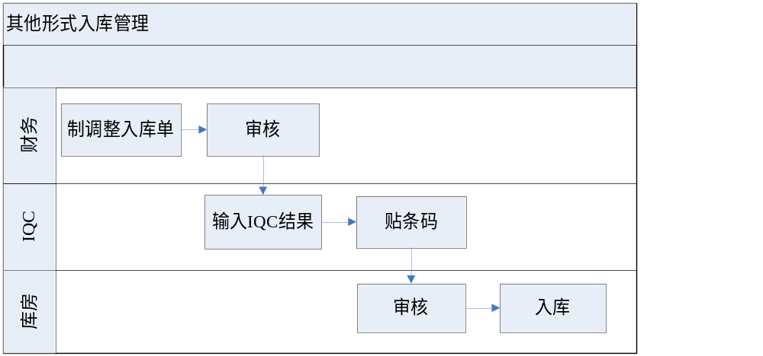

主要栏位
入库单
栏位名称 | 栏位描述 | 是否必须 | 默认值 | 备注
 | 入库单编号 | Y |  | 系统自动生成
 | 入库类型 |  |  | 三种：生产入库；外购入库；其他入库
 | 库房类型 |  |  | 三种：良品库；不良品库；待品库
 | 入库形式 |  |  | 三种：接受，让步接受，挑选
 | 入库状态 |  |  | 三种：正常：有发票的；暂估：没有发票的；暂估回冲：先入库，后补发票的
 | 入库日期
 | 物料编号
 | 物料名称
 | 所入仓库
 | 所入库位
 | 数量
 | 单位
 | 单价
 | 总价
 | 供应商名称
 | 入库人
 | 验收人
 | 备注

附录
- 现有收货单
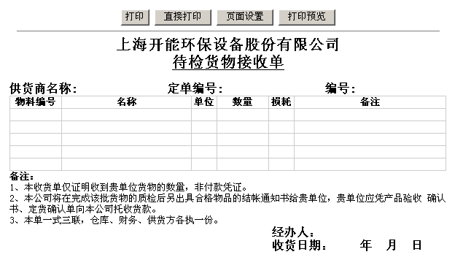
- 现有入库单
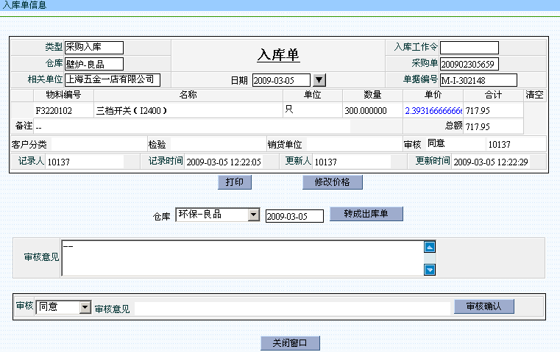

出库管理

描述
出库有三种类型，销售出库、生产调拨出库和其它形式出库。

销售出库
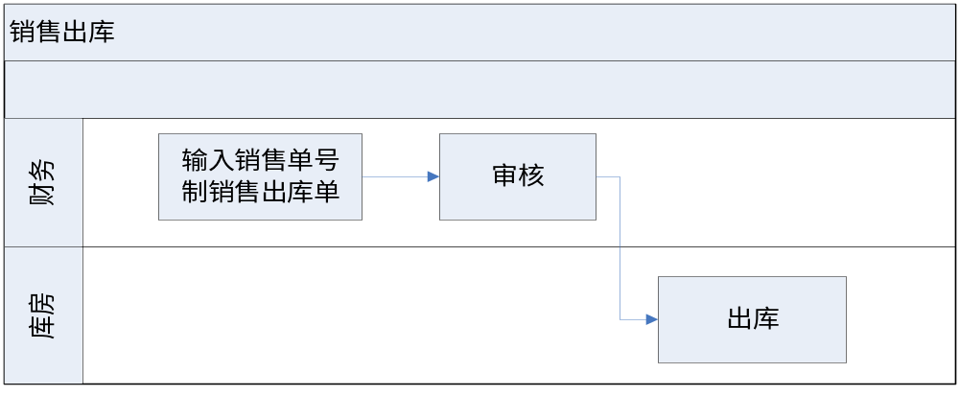

生产调拨出库
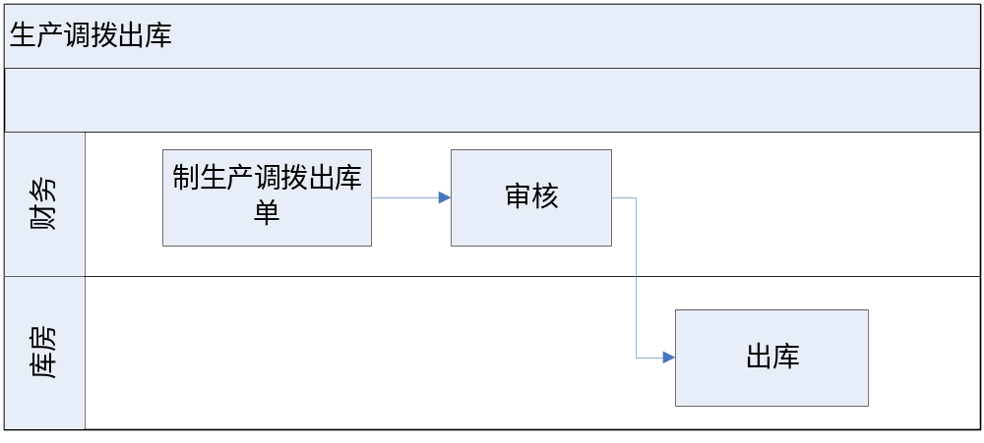

其它形式出库
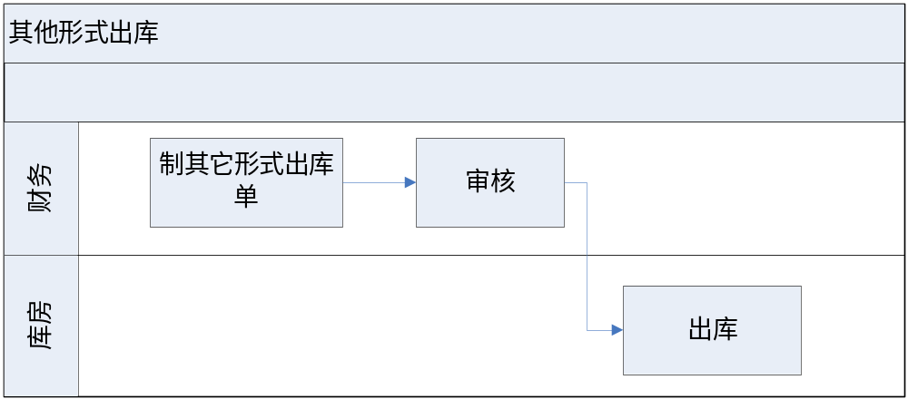

主要栏位
出库单
栏位名称 | 栏位描述 | 是否必须 | 默认值 | 备注
 | 出库单编号 | Y |  | 系统自动生成
 | 出库类型 | Y
 | 出库日期
 | 物料编号 | Y
 | 物料名称
 | 出库仓库
 | 出库库位
 | 数量
 | 单位
 | 单价
 | 总价
 | 客户名称
 | 提货人
 | 发货人
 | 业务员 |  |  | 只有销售出库才有
 | 备注

打印条码

用户需求
 | 需求 | 需求描述 | 备注
1 | 打印条码 | 可以根据物料的不同打印不同类型的条码（料号+流水号、料号+批号、料号） | 只支持一维条码

附录
- 报废处理？
报废通过将对应的物料从良品库移到不良品库来处理。
- 成品退货处理？
如果出库的成品遭遇退货，使用入库操作，将该成品直接入到不良品库。
- 源物料返修处理？
如果已经入库的源物料，被检验出不合格需要进行返修；此时需要先进行出库，返修好后再进行入库操作。

预警管理

用户需求
 | 需求 | 需求描述 | 备注
1 | 警报定义 | 定义各种预警的情形 （比如：采购周期，库存，生产异常等等）
2 | 预警级别 | 预警级别，不同级别的预警，通知不同的对象
3 | 警报动作 | 定义预警的动作，邮件，短信 | 短信需要用户有短信服务接口

财务接口

用户需求
 | 需求 | 需求描述 | 备注
1 | 财务接口 | 不涉及财务系统的改动
2 | 财务接口 | 提供财务系统所需要的数据
3 | 财务接口 | 需要财务系统服务商来集成，以最终满足财务用户的需求

